Муниципальное дошкольное образовательное автономное учреждение
«Детский сад № 221 «Сказка» комбинированного вида г. Орск»

Конспект
организованной образовательной деятельности
по рисованию
в подготовительной группе
«Кошечка»

Воспитатель: Регер К.В.
Высшая кв. категория
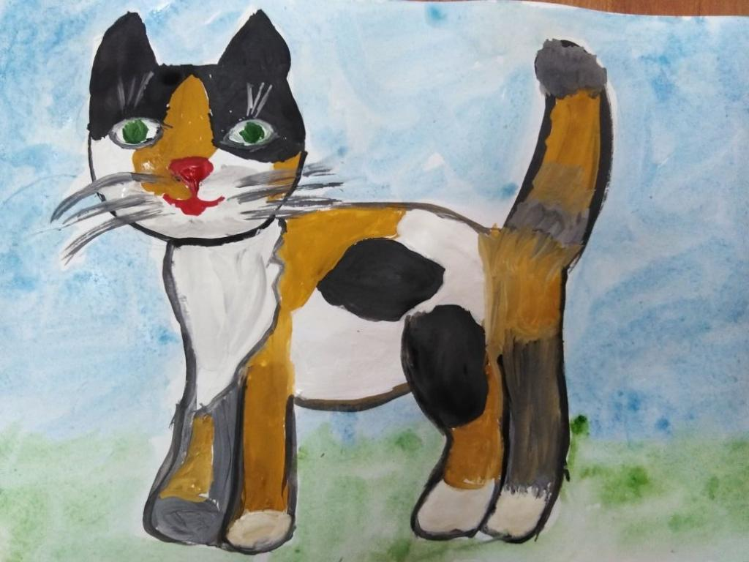

Орск, 2024

Цель:
- Формирование у детей умения создавать выразительный образ кошки,
- Учить выразительно передавать в рисунке образ домашнего животного (форму тела, расположение и форму частей тела, их величину, пропорции) с опорой на схему.
- Закреплять ранее сформированные технические навыки и умения в рисовании (смешивание красок и размывание).
- Познакомить детей с анималистическим жанром живописи.
Задачи:
- Продолжать учить детей придумывать содержание своей работы, передавать строение фигуры кошки, положение туловища животного, закрепить приемы изображения предмета из отдельных частей.
- Развивать образное восприятие и воображение.
- Учить правильно держать кисть при рисовании.
- Учить анализировать собственную работу и работу сверстника.
- Воспитывать аккуратность при работе;
- Прививать любовь к животным.
Предварительная работа:
- Рассматривание иллюстраций, живой кошки;
- Отгадывание загадок;
- Чтение художественной литературы - стихов, рассказов;
- Составление рассказов о домашних животных.
Материалы:
Альбомные листы, простой карандаш, акварельные краски, кисти тонкие и толстые, стаканчики с водой, схема поэтапного рисования кошки,
Ход занятия:
- Ребята сегодня у нас с вами будет занятие по рисованию. И на этом занятии мы с вами познакомимся с новым жанром живописи – Анималистическим
если на картине нарисовано какое-нибудь животное, то это анималистический жанр. Слово animal (анимал) означает в переводе с английского языка животное. Поэтому художники, которые рисуют животных, называются анималистами.
Сегодня мы с вами будем художниками-анималистами. Если вы отгадаете загадку, то узнаете кого мы будем рисовать.
Хвост пушистый и усы …
Нет приятнее красы!
Лапки - мягкие подушки,
Кверху поднятые ушки.
Ну, подумайте немножко. (кошка)
- Правильно- кошка. Коша -- удивительное существо: гордое и независимое, нежное и ласковое, добродушное и умное. Кошки все разные, нет одинаковых кошек. Они отличаются друг от друга цветом шерсти и глаз, у них разные характеры. Кроме того, есть очень пушистые, их называют длинношёрстными, а есть гладкошёрстные. Туловище у кошек гибкое. Усы и брови помогают им улавливать запах. А кошачий хвост всегда показывает, в каком настроении кошка: спокойном, игривом или раздражённом. Бегать и прыгать их любимое занятие. Кошка – отличный охотник. Она ловит мышей. А ещё кошки любят рыбу и молоко. А ещё ест такое поверье, что кошки лечат людей, когда у человека что то болит, то кошки ложатся на то место и человеку становиться легче. А ещё кошки отлично снимают стресс и поднимают настроение человеку своим мурлыканьем.
Сегодня мы много узнали о кошках нового и сейчас я вам предлагаю немного размяться.
Физкультурная разминка «Рыжий кот»
Лежебока рыжий кот Встать на свободном пространстве группы.
Отлежал себе живот, Потянуться.
Встал и выгнул спину в мост, Согнуться.
Распушил красивый хвост, Прогнуться.
Мягко лапками пошел, Шагать друг за другом.
Тихо песенку завел. Помяукать.
Теперь можно приступить к работе. Посмотрите, у меня есть схема поэтапного рисования кошки. (рассматриваем схему).
Ребята, не забывайте, что кошки имеют разную окраску шерсти. Поэтому прежде чем начать рисовать, придумайте какого цвета будет шёрстка у вашей кошки.
Обратите внимание как нужно располагать животное на листе? (крупно, в центре) .
Дети приступают к работе.
Сначала мы возьмём простой карандаш и по схеме нарисуем голову, а на ней прорисуем ушки, глазки, носик и усики.

А теперь нарисуем туловище кошечки, Дорисуем лапки и хвостик.
А теперь можно приступить к раскрашиванию наших кошечек

В процессе занятия направлять детей, поощрять инициативу, задавать наводящие вопросы, обращать внимание на схему изображения кошки. Индивидуально оказывать помощь детям испытывающих затруднения.
Вот наши кошечки и готовы.
Ребята, да вы просто настоящие художники - анималисты! Такие прекрасные картины у вас получились. И кошечки у всех такие разные получились. Молодцы! Давайте сделаем из наших картин выставку и пусть ваши родители тоже

